SỞ GIÁO DỤC VÀ ĐÀO TẠO  THÀNH PHỐ HỒ CHÍ MINH  Đề chính thức  (Đề thi có 03 trang) | KỲ THI OLYMPIC THÁNG 4 THÀNH PHỐ HỒ CHÍ MINH  THCS LẦN I NĂM 2019  MÔN: LỊCH SỬ 8  Ngày 30/3/2019  THỜI GIAN: 90 PHÚT (không kể thời gian phát đề)
ĐỀ THI

Câu 1 (5,0 điểm)
Dựa vào hình 1, 2 và 3 và kiến thức đã học, em hãy trả lời các câu hỏi bên dưới.

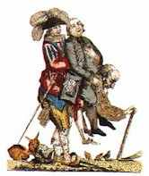 | 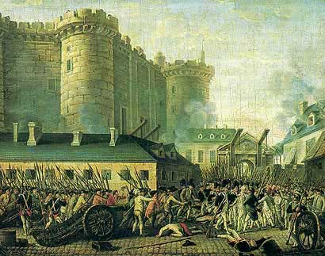 | 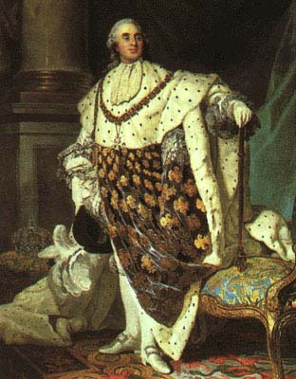
Hình 1  Tình cảnh người nông dân  trước cách mạng | Hình 2  Tấn công pháo đài nhà tù  Bastille (Ba-xti) | Hình 3  Vua Louis XVI  (Lu-i XVI)

- Cả ba hình đều phản ánh nội dung liên quan đến cuộc cách mạng ở nước nào vào cuối thế kỉ XVIII?
- Hãy trình bày nguyên nhân bùng nổ cuộc cách mạng đó.
- Em có nhận xét gì về cuộc cách mạng này?

Câu 2 (5,0 điểm)
Đọc đoạn văn (có hình 4, 5) và kiến thức đã học, em hãy trả lời các câu hỏi bên dưới.
“...Sang tháng 10, làn sóng cách mạng lan tràn khắp cả nước. Ngày 7 tháng 10, Lênin từ Phần Lan bí mật trở về nước trực tiếp lãnh đạo cuộc hành động. Ngày 10 tháng 10, Ban Chấp hành Trung ương họp quyết định khởi nghĩa vũ trang. Tại hội nghị này ban chấp hành trung ương đã bầu ra bộ chính trị do Lênin đứng đầu để lãnh đạo cuộc khởi nghĩa vũ trang. Tuy nhiên, một số ủy viên không tán thành kế hoạch khởi nghĩa nên ngày 18 tháng 10 họ đã đăng ý kiến của mình trên tờ báo Đời sống mới, do đó Chính phủ lâm thời biết được kế hoạch nổi dậy nên đã chuẩn bị đề phòng. Từ mặt trận, 70 tiểu đoàn bộ binh xung kích và một số trung đoàn độc lập được điều động về bảo vệ những thành phố lớn. Do đó Lênin đã quyết định tổ chức nổi dậy sớm 1 ngày tức là ngày 24 tháng 10 làm cho đối thủ bất ngờ.
Hình 4
Cung điện Mùa Đông
(bên sông Neva )
Ngày 24 tháng 10 (6-11), Ông viết cho ban chấp hành Trung ương Đảng: "...vô luận bằng cách nào cũng không được để chính quyền nằm trong tay Kerensky".
Chiều ngày 24 tháng 10, Lênin cải trang đến điện Smolny để lãnh đạo cuộc khởi nghĩa. Tại điện Smolny trên các cửa sổ đều có đốt lửa, phía ngoài là xe thiết giáp, trạm gác bố trí tại cửa ra vào. Binh sĩ vũ trang đi lại tấp nập. Tin Lênin trực tiếp lãnh đạo cuộc khởi nghĩa nhanh chóng được báo tới khắp các trung đoàn và nhà máy. Trong khi đó, Chính phủ lâm thời đưa các đội canh gác đến đóng chung quanh những cơ quan quan trọng nhất bao gồm các học sinh sĩ quan, tiểu đoàn kị binh xung kích, tiểu đoàn lính phụ nữ và các đơn vị Cozak tập trung tại Cung điện Mùa Đông...

Hình 5
Cuộc tấn công Cung điện Mùa Đông
Kế hoạch tấn công Cung điện Mùa Đông được ấn định vào rạng sáng ngày 25 tháng 10. Đến 7 giờ sáng, đợt tấn công thứ nhất bắt đầu. Các vòng đai dần khép lại nhưng các cuộc tấn công quá chậm và phải dùng xe hơi chuyển mệnh lệnh. 3 giờ chiều, đại bác được chĩa thẳng vào Cung điện Mùa Đông. Các chiến sĩ Cận vệ đỏ đứng sau những chướng ngại vật hoặc làm nhiệm vụ tuần tiễu chờ lệnh phát hỏa. Các đội tuần tra quan sát theo dõi mọi hoạt động của quân đội chính phủ.
Đến 6 giờ chiều, cung điện đã bị vây chặt, các chiến sĩ Cận vệ đỏ và các thủy thủ ủng hộ cách mạng tiến sát đến cung điện và chiếm lấy tất cả những góc đường và các mái nhà ở bến tàu cạnh bộ Hải quân và cung điện. Các binh lính bảo vệ cung điện thì dựng chướng ngại vật chặn cổng ra vào Cung điện Mùa Đông, lập sẵn các vị trí đặt súng trường và súng máy để phòng thủ.
9 giờ 45 phút, chiến hạm Rạng Đông nổ loạt đại bác báo hiệu tấn công, hàng lính bảo vệ cung điện rối loạn và lợi dụng điều đó, thủy thủ, chiến sĩ Cận vệ đỏ và binh sĩ cách mạng tràn vào cung điện. Quân phòng thủ cung điện chỉ kháng cự lẻ tẻ rồi nhanh chóng tan rã. Cuộc chiến diễn ra tới 2 giờ 45 phút sáng thì kết thúc. Toàn bộ chính phủ lâm thời bị bắt (trừ Kerensky)...”.
(Theo WIKIPEDIA)
- Nội dung của đoạn văn đề cập đến diễn biến cuộc cuộc cách mạng nào?
- Nêu nguyên nhân bùng nổ của cuộc cách mạng đó.
- Nội dung đoạn văn đã có đề cập đến một nhân vật lãnh đạo cuộc cách mạng, cho biết ông là ai?
- Em có nhận xét gì về cuộc cách mạng này?

Câu 3 (5,0 điểm)
Nguyên nhân nào khiến Thiên hoàng Minh trị quyết định tiến hành công cuộc duy tân đất nước? Vì sao trong cùng bối cảnh như nhau, công cuộc cải cách ở Nhật Bản thực hiện thành công, nhưng ở Việt Nam và Trung Quốc lại thất bại?

Câu 4 (5,0 điểm)
Hãy trả lời các câu hỏi về Trung Quốc cuối thế kỉ XIX đầu thế kỉ XX dưới đây:
- Vì sao các nước đế quốc tranh nhau xâm chiếm Trung Quốc?
- Sự kiện nào mở đầu quá trình xâm lược của các nước đế quốc đối với Trung Quốc?
- Hoàn thành nội dung còn thiếu trong bảng dưới đây

Trung Quốc cuối thế kỉ XIX đầu thế kỉ XX
Nước đế quốc  xâm chiếm | Khu vực bị xâm chiếm
Anh
Pháp
Đức
Nga, Nhật

---HẾT---

Họ và tên thí sinh :……………………………………SKD :…………………………

